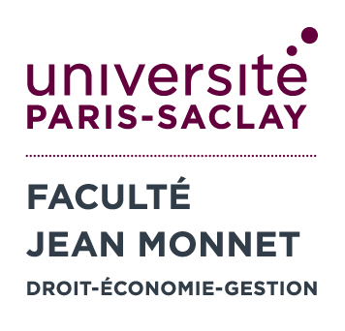 | Dossier de candidature pour une RÉORIENTATION en Licence 1  Année Universitaire 2021/2022 - Semestre 2  Licence 1 Droit Licence 1 Economie et Gestion

N° d’étudiant 2021/2022 : (uniquement pour l’Université Paris-Saclay)

Nom :……………………………………………… Prénom : …………………….…………….

Date et lieu de naissance : ……………………………………………………….…….………….

Baccalauréat série: ……... Année d’obtention : délivré à : ………………………
Adresse personnelle : …………………………….…………………………………..……………. …………………………………………………………………………………………………….….

Téléphone (portable) : ……….………….………………

Courriel : ………………………..…….@............................ (Très important pour l’information de la décision)
La réponse vous sera communiquée par courriel au plus tard le 10 décembre 2021, ainsi que les pièces à rapporter pour votre inscription administrative.

SITUATION UNIVERSITAIRE

ANNEES  UNIVERSITAIRES | ETABLISSEMENT  UNIVERSITE | DISCIPLINES | NIVEAU D’ETUDES | RESULTATS OBTENUS
2020/2021
2021/2022

Pièces à fournir :
- Photocopie du relevé de notes du baccalauréat,
- Photocopie des relevés de notes des années d’études depuis le baccalauréat si nécessaire,
- Certificat de scolarité de l’année en cours 2021/2022,
- Lettre de motivation.

Sceaux le, Signature de l’étudiant

Avis de l'établissement d'origine  Favorable  Défavorable, Motif : ……………………………………  Date : ……………………….  Signature et cachet de l’établissement | Avis du responsable pédagogique de l’université Paris-Saclay  Favorable  Défavorable, Motif : ………………………………………….  Date : …………………..  Signature et cachet de l’université Paris-Saclay

Si votre candidature est acceptée, vous devrez vous présenter (présence à la faculté ou en visioconférence obligatoire):
- Réunions d’information à Faculté Jean Monnet de Sceaux, Bâtiment B, salle B3 :
  - Licence Droit : Mercredi 15 décembre à 9h
  - Licence Economie Gestion : Jeudi 16 décembre à 13h30
- Inscription administrative le jour de la réunion d’accueil (Vous munir des documents et de la réponse positive reçus par courriel)
- Les cours du semestre 1 – 2021/2022 seront suivis dans le cadre de l’Enseignement à Distance et les examens auront lieu fin juin/début juillet 2022.

